|  |  |  |  |  |  |
| --- | --- | --- | --- | --- | --- |
| **주차** |  | **기간** | **2024.04.10~ 2024.04.16** | **지도교수** | **정 내 훈** (서명) |
| 이번주  한일 | * 오정훈   젤리 폭발 alembic 애니메이션에서 Vertex Animation으로 변경   * 이종혁  술래 공격시 도망자가 정상적으로 피격되게 수정. * 김성미 캐릭터 자동차 모델링 재 제작 | | | | |

|  |  |
| --- | --- |
| 작성자 | 2019180024 오정훈  2019180032 이종혁  2020184041 김성미 |
| 팀명 | The Toys (Team NPC) |

<상세 수행내용>

* 텍스트, 스크린샷, 3D 모델링, 그래픽 소프트웨어이(가) 표시된 사진

  자동 생성된 설명텍스트, 스크린샷, 다채로움, 보라색이(가) 표시된 사진

  자동 생성된 설명**오정훈**   
    
  기존에 alembic 파일 재생으로 젤리 폭발을 표현했는데 버텍스 애니메이션을 사용하면 비용적 측면에서 훨씬 이득이 있다는 걸 알았습니다. 그래서 Vertex Animation Texture(VAT)을 bake하고 houdini의 플러그인에 포함되어 있는‘Houdini_VAT_DynamicRemeshing’이라는 노드를 사용해서 bake한 텍스쳐를 읽어왔습니다만...  
  문제가 발생했습니다. 젤리 폭발 애니메이션이 반복 재생된다는 점이었습니다.

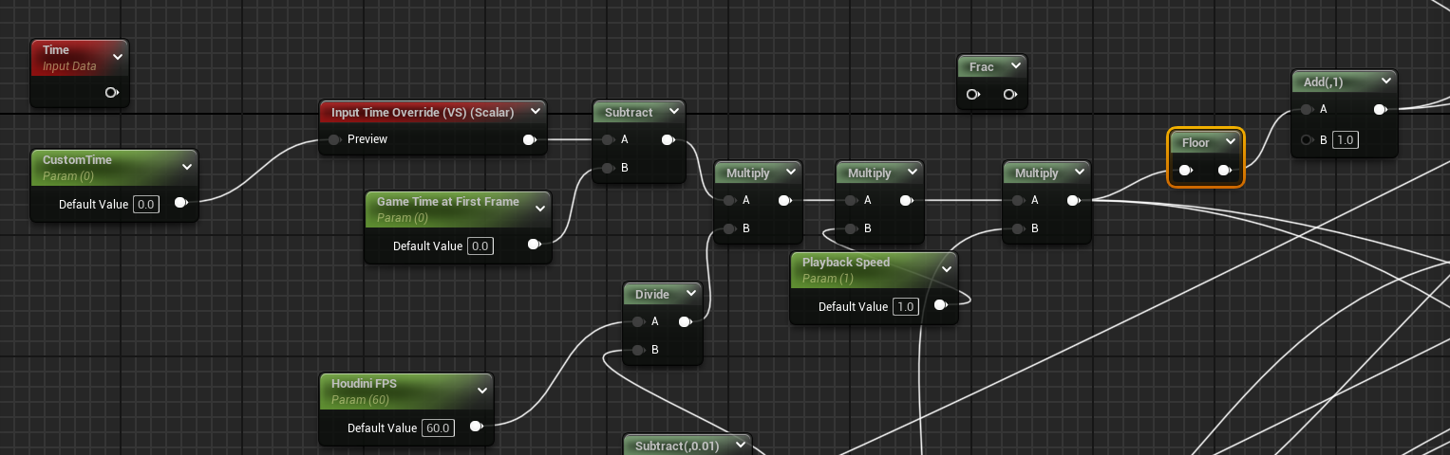

VAT_DynamicRemeshing 노드를 열어본 결과 Time(인 게임 타임)은 게임 실행하는 동안 계속 증가하고 frac노드에 의해 (0~0.999)값을 반복적으로 가지게 되어서 애니메이션이 반복 재생된다는 점을 알았습니다   
따라서 시간을 ‘인 게임 시간’이 아닌 폭발 이벤트가 발생한 시점을 0으로 설정하고 필요할 때만 시간을 업데이트하기 위해 ‘Custom Time’이라는 스칼라 파라미터를 추가했고, Time노드 대신에 사용해서 한 번만 재생 가능하도록 수정했습니다.

**  
같은 환경에서 동일한 개수의 Alembic과 Vertex Animation을 각각 Live Gpu Profiler로 비교 해봤습니다. **사진에서 ‘Average', 'Min', 'Max' 수치는 각각 프레임 렌더링 시간의 평균, 최소, 최대 값을 나타냅니다.  
Alembic  
  
  
  
  
  
  
  
  
  
  
  
  
Vertex Animation**

* **이종혁**술래가 공격했을 경우 도망자가 제대로 피격되지 않던 오류를 수정하였습니다.

이전에 제대로 피격되지 않았던 이유는 서버에서 사용하는 좌표계와 클라이언트에서 사용하는 좌표계가 일치하지 않아서 도망자가 제대로 피격되지 않았습니다.

기존에 서버에서 사용하던 좌표계는

이런 형태의 X축을 가로로 Y축을 세로로 하는 좌표계를 사용중이 었고

클라이언트 에서 사용하던 좌표계는

이런 형태의 Y축을 가로로, X축을 세로로 사용하는 좌표계를 사용중이었습니다.

따라서 좌표 축에 맞게 Rotate 알고리즘을 수정하였습니다.

결과적으로 술래가 공격했을 경우 도망자가 제대로 피격이 될 수 있게 수정 완료하였습니다**.**

* **김성미**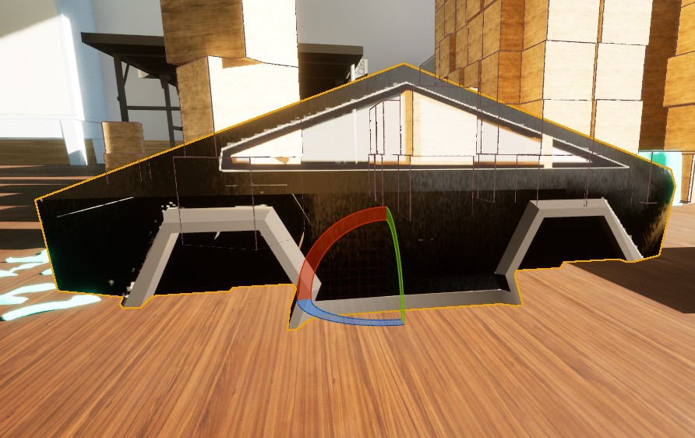

Mesh에 Shell(두께)를 주지 않고 단면으로 작업 했을 때 다음과 같은 문제 발생.

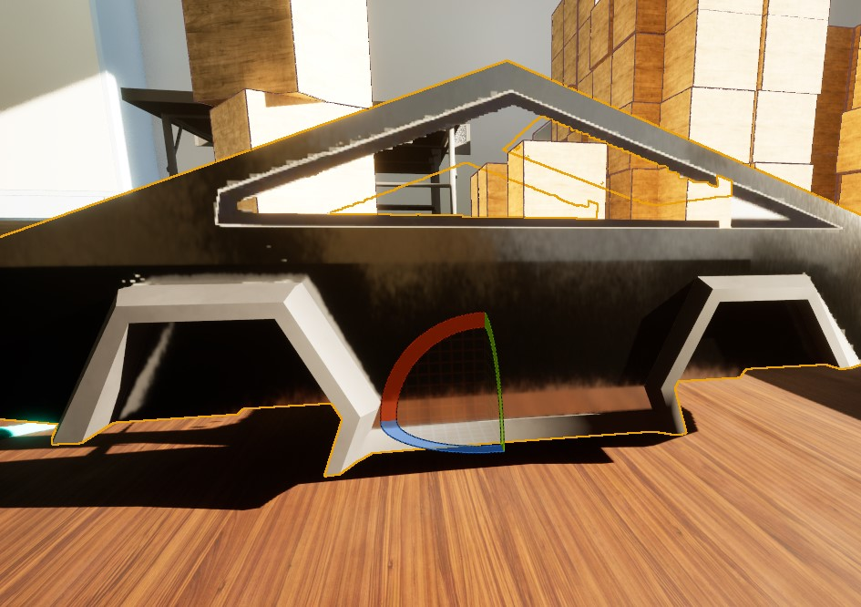

창문과 몸체를 분리 하지 않고 opacity 주었을 때 창문의 opacity값 조절이 되지 않았습니다.(창문을 불투명하게 만들 목적)

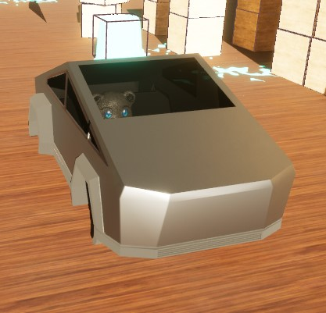 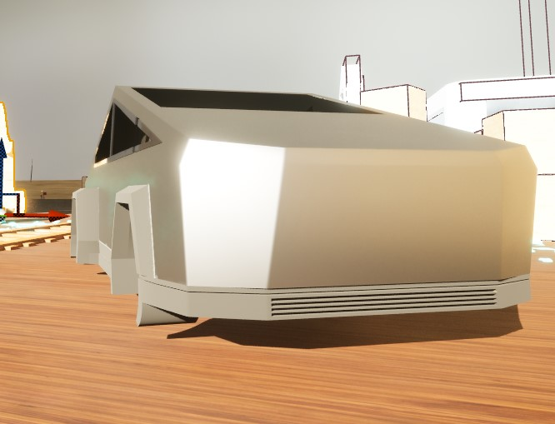

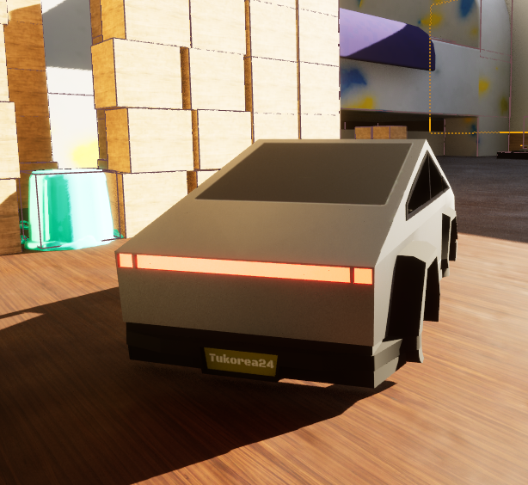

|  |  |  |  |
| --- | --- | --- | --- |
| **문제점 정리** | **클라:**  **서버**:  **그래픽/기획:** substancepainter에서 texture를 작업 했을 때와 Unreal에서 실제 띄워 봤을 때 Material차이가 컸음 | | |
| **해결방안** | **서버:**  **그래픽/기획**: Unreal에 입혀 보면서 제작 | | |
| **다음주차** |  | **다음기간** | 2024.04.17 ~ 2024.04.24 |
| **다음주 할일** | **클라**:  **서버**: 도망자 탈출, 게임 종료 패킷  **그래픽/기획:** 자동차 텍스처 마무리, 중간발표자료 제작 | | |
| **지도 교수**  **Comment** |  | | |